**唯创网讯前端基础测试题**

**姓名： 陆力松 分数：**

1. **简答题**
2. 行级元素和块级元素的区别？分别列举常见的行级元素和块级元素？

区别 :行级元素可以在同一行，块级元素独占一行。

行级元素 ：<a>,<input>,<span>

块级元素 ：<li>, <div>, <i>

1. 元素居中的方式？行级元素和块级元素

定位，css3弹性盒模型

1. 写出所有你知道的css选择器？
2. 伪类选择器
3. 后代选择器
4. 亲子代选择器
5. 兄弟选择器
6. id选择器
7. 标签选择器
8. Class选择器
9. 分组选择器
10. 定位有几种值? 请分别说明

五种。

1. static ：浏览器默认的定位。
2. Relative : 相对定位。相对于自身初始位置定位。
3. Absolute : 绝对定位。相对于最近的祖先元素进行定位。
4. Fixed : 固定定位。
5. Inherit ：粘性定位。
6. 说说css盒模型

Css盒模型分为两种。一种是W3C标准盒模型，另一种是早期IE6浏览器下的怪异/混杂模式盒模型。Css盒模型有margin，border，padding和内容组成。

1. 什么是外边距合并？写出所有你知道的外边距合并解决方式?

当两个垂直外边距相遇时,它们将形成一个外边距。 合并后的外边距的高度等于两个发生的最大高度。

可以采用浮动，overflow：hidden，加外边距。

1. 如何解决元素塌陷问题?（子元素脱离文档流导致父元素高度为0就是元素塌陷问题）

浮动，overflow：hidden，.clearfix ::after。

1. **编程题**
2. 四个元素，做一个田字格形状，保证每个边框都是1px，鼠标放到的某个元素时该元素的边框变色

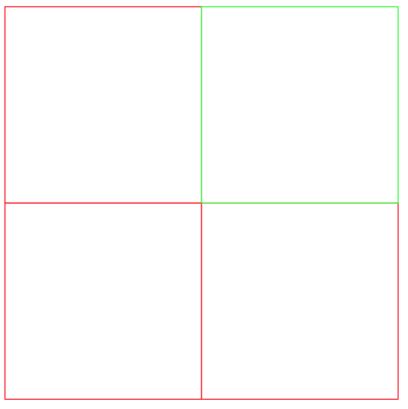

2. [www.jd.com](http://www.jd.com)，实现京东中下面这个布局和样式

